

Tecnología y técnicas de adquisición de EMG

Entrega de seguimiento N°2

Melissa Cadavid Varela, Julian Olaya Posso

*Bioingeniería, Facultad de ingeniería, Universidad de Antioquia - Sede Medellín. melissa.cadavid2@udea.edu.co –jalejandro.olaya@udea.edu.co*

2024

**Introducción**

**Prótesis mioeléctricas**

1. **¿Qué es una prótesis mioeléctrica?**

Las prótesis mioeléctricas son dispositivos diseñados para poder replicar funciones específicas mediante la detección y amplificación de señales EMG generadas por los músculos residuales de una parte del cuerpo amputada. Estas señales se captan por medio de electrodos y se transmiten al motor de la prótesis, permitiendo el control del dispositivo gracias a la contracción muscular.[1]

1. **Historia**

La primera prótesis de miembro superior registrada data del año 2000 a.C, encontrada en una momia egipcia [2]. Desde entonces el avance del diseño de prótesis se ha dado con el desarrollo tecnológico, de materiales y el entendimiento de la biomecánica del cuerpo humano.

Durante mucho tiempo las prótesis fueron usadas con materiales y diseños menos prácticos, desde prótesis de hierro muy pesadas solo para sostener ciertos objetos, así como también prótesis rígidas, con los avances de diseño se crearon prótesis como la mano de Alt-Ruppin está ya constaba de un pulgar rígido y dedos flexibles que podían ser fijados por medio de un mecanismo de trinquete, después de esta la siguiente prótesis diseñada con más avance es la de Götz la cual era de hierro, pero podía realizar movimientos de flexión y extensión pasivamente permitiendo sostener diferentes objetos.

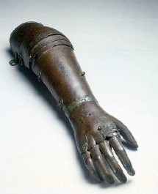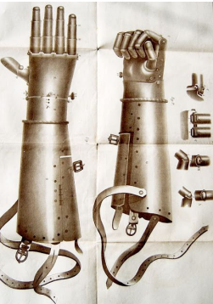

*Figura 1. Prótesis de Alt Ruppin y de Götz respectivamente[2].*

No fue sino hasta el siglo XVI que los diseños de prótesis fueron mejorados considerablemente en cuanto a funcionalidad y estética, empleando cuero comenzando así el diseño de prótesis con forma y apariencia de las manos humanas, en lugar de simples herramientas inanimadas para sostener objetos.

Para el siglo XIX se empezaron a emplear el cuero, los polímeros naturales y la madera en la fabricación de prótesis; los resortes contribuyeron también al desarrollo de nuevos mecanismos para la fabricación de elementos de transmisión de la fuerza, para la sujeción, durante el siglo XX, el objetivo de que los amputados regresaran a la vida laboral, orientó en gran medida las innovaciones presentadas a lo largo de los años[2].

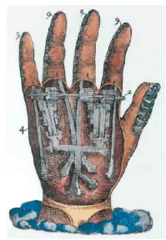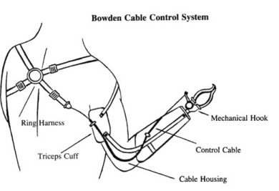

*Figura 2. Prótesis con diseños más estéticos y funcionales[2].*

Finalmente la primera prótesis mioeléctrica se desarrolló durante los años de 1940 por Reinhold Reiter, en 1943 fue usada por primera vez una prótesis mioeléctrica, su sistema era controlado por un amplificador de tubo vacío, no era portátil y no funcionaba con batería, se diseñó para uso exclusivo en una estación de trabajo. La primera prótesis clínica presentada se dio en 1960, esta prótesis ya funcionaba con transistores, lo cual redujo el volumen y permitió que fuera portable,con bateria y dispositivos electrónicos puestos en un cinturón y conectados a los cables de la prótesis, sin embargo aún tenía problemas por ser demasiado pesada, de movimiento lento y tenían poca fuerza de agarre.

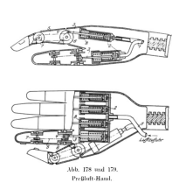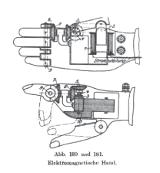

*Figura 3. Prótesis Neumática y Electro Magnética respectivamente[2].*

Para 1980 las prótesis mioeléctricas eran usadas para rehabilitación. En la actualidad los diseños de las prótesis mioeléctricas son de movimiento más rápido, menos pesadas y con diseños mucho más estéticos, y es de un uso más común entre las personas amputadas.

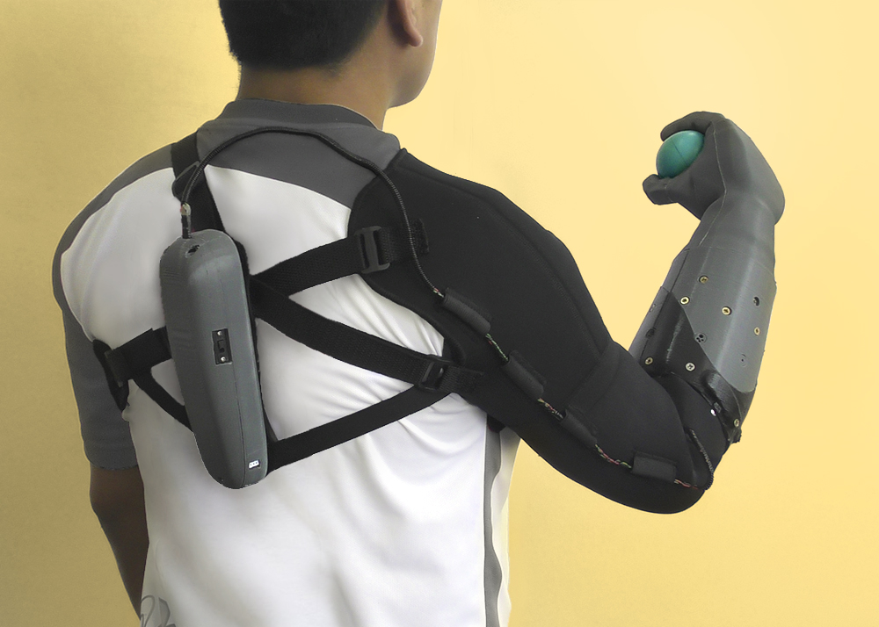

*Figura 4. Prótesis mioeléctrica.*

1. **Aplicaciones de las señales mioeléctricas**

Las señales mioeléctricas son señales que se pueden utilizar en la industria de la medicina y la rehabilitación para detectar patologías neuromusculares como lo son la distrofia, miopatías, neuropatías, entre otras. También sirve en la clínica para la rehabilitación de músculos y evaluación de la función muscular debido a la facilidad con la que pueden ser extraídas por métodos no invasivos para la persona tal como la electromiografía de superficie.

Este tipo de señales son comúnmente utilizadas en la interacción humano-máquina, debido a que las señales geográficas permiten al usuario controlar diferentes dispositivos con habilidades motoras mínimas por parte del usuario, tanto para sujetos con discapacidad como para sujetos sanos.

En la actualidad en la biomedicina utiliza mucho las señales mioeléctricas para las prótesis robóticas completamente funcionales, estas prótesis funcionan ‘conectándose' al cuerpo mediante un sistema de sensores que detectan las señales mioeléctricas y mandan la información de forma digital al sistema de control del dispositivo para que esta realice alguna tarea en específico.

1. **Industrias.**

Las señales mioeléctricas son utilizadas en la industria médica para el seguimiento y diagnósticos de las enfermedades neuromusculares, así como también en la rehabilitación para evaluar la función muscular y la actividad muscular.

En cuanto a la parte de la ingeniería, las señales mioeléctricas sirven para el desarrollo e investigación biomédica como el diseño de prótesis, exoesqueletos, robots e interacción humano-máquina, además en la industria de la biomecánica ayuda a evaluar la activación muscular y detectar desequilibrios musculares.

**Adquisiciones de señales mioeléctricas.**

Para mejorar la adquisición de las señales EMG se debe tener en cuenta que la correcta elección de los electrodos, así como también la correcta posición y fijación de estos.

En el caso de este proyecto, se realizó una electromiografía superficial, esta registra la actividad muscular en la superficie de la piel que cubre el músculo, para esto los electrodos se adhieren a la piel. Para que haya una buena adherencia electrodo-piel se debe tener en cuenta que es importante tener una buena preparación, esto se logra teniendo en cuenta lo siguiente:

1. Es muy importante tener una buena preparación de la piel, se suele hacer con una gasa y alcohol, limpiando la zona donde se coloca el electrodo, además se debe esperar a que esta zona esté seca antes colocarlo. Esto ayuda a eliminar cualquier tipo de aceite, sudor, o residuos así mejorar la adherencia y disminuir el ruido en la toma de los datos.
2. Se debe tener en cuenta el tipo de electrodos que se utilizan en la mayoría de casos se usa autoadhesivos, es importante que además tenga un buen tamaño de adherencia a la piel, en caso de que el electrodo sea pequeño, o tenga la adhesión no tan buena se puede utilizar cinta adhesiva médica suave para asegurar los electrodos en su lugar.
3. También es importante tener en consideración la posición en la que se ubican los electrodos, no se debe colocar en pliegues, o zonas en las que con el movimiento sea fácil que se despeguen.

**La mejor ubicación para capturar el movimiento de flexión extensión de codo.**

Los electrodos de adquisición de EMG se deben colocar entre dos puntos motores a lo largo de la línea media longitudinal del músculo escogido, además de que debe ser ubicado de manera paralela con la longitud de las fibras musculares como se observa en la figura 5.

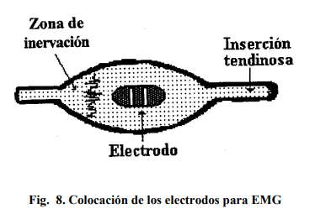

*Figura 5.posición del electrodo en EMG[6].*

Es importante tener en cuenta que no deben colocarse los electrodos cerca del tendón del músculo debido a que a medida que las fibras musculares se acercan al tendón se vuelven menos numerosas y más delgadas, por lo cual se reduce la amplitud de la señal tomada por el EMG, además debe ser puesto sobre el músculo que se piensa leer ya que pero lejos de las zona de los extremos, debido a que esto puede hacer que el músculo capte señales de músculos cercanos, haciendo que la señal capte mayor ruido.

Se suele utilizar los canales EMG bipolares ya que son más tolerantes al ruido de lo que pueden ser los monopolares, para tomar la señal del movimiento del codo se puede utilizar tanto el músculo del bíceps, como el tríceps, para esto como se toma un montaje bipolar se debe colocar el electrodo de referencia(también llamado electrodo tierra) en un lugar en donde no capte mucha señal del músculo, usualmente se utiliza una zona ósea. Es importante tener en cuenta la distancia entre los electrodos, ya que entre maypr sea la distancia entre dos polos de los electrodos es menos específica la amplitud de la señal, la mayoría de los estudios suele utilizar una distancia de 20 mm[8].

Para observar el movimiento del codo los músculos que se contraen se pueden ver en la figura 6. Además los electrodos se ubican de la forma en como se ha descrito anteriormente y como se puede observar en la figura 7.

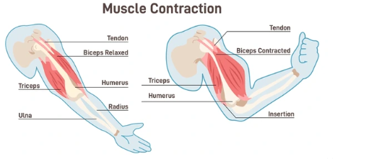

*Figura 6. Músculos de la flexión y extensión de codo.[9]*



*Figura 6. Músculos de la flexión y extensión de codo con electrodos.[9]*

**Protocolo de registro.**

Las señales EMG se pueden medir con técnicas invasivas o superficiales, en el caso de este trabajo se miden de forma superficial con la ayuda de electrodos de gel sólido de cloruro de plata con 4.5 cm de diámetro aproximadamente. El estudio se realiza a 10 personas sin distinguir sexo, entre las de edades de 20 años a 60 años.

Durante esta prueba se utiliza un arduino con sensor SHIELD EMG-ECG con una frecuencia de muestreo de 256 Hz, evaluando la señal en el bíceps, más específicamente en el músculo bíceps braquial.

Se utiliza una configuración bipolar con 3 electrodos, cada uno de los electrodos es representado por un color, el electrodo negro representa la tierra y es puesto en una zona no activa del musculo o en una zona donde predomine el hueso cerca de la zona del musculo que se desea estudiar (biceps), lo cual sirve como referencia para la actividad electrica, por otro lado los otros dos electrodos se colocan sobre el musculo al cual se le desea medir la actividad muscular. Se debe tener en cuenta que antes de colocar los electrodos, se debe hacer una buena limpieza de piel con alcohol, eliminando impurezas, con lo que se obtendrá un mejor adhesión piel-electrodo, el montaje se puede observar en la siguiente figura.

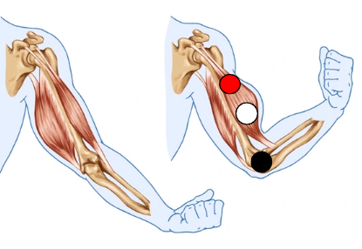

*Figura 7. Posición de los electrodos.[9]*

Para iniciar el protocolo se le indica al sujeto que debe estar sentado con la espalda apoyada, luego, se le indican los 5 movimientos que debe realizar con una pesa de 5 libras, el protocolo inicia con el brazo extendido sosteniendo la pesa de 5 libras en 180° durante 3 segundos, posteriormente se hace 3 extensión y flexión de codo, en la tercera flexión y extensión se deja el codo en un ángulo de 90° y se realiza el mismo procedimiento anterior. Siguiendo el protocolo ahora se extiende la mano a 180° y se gira levemente la muñeca hacia adentro en dirección al cuerpo y se realiza el mismo procedimiento anterior. Finalmente se extiende completamente de forma horizontal el brazo durante 3 segundos y se vuelven a realizar 3 extensión y flexión de codo.

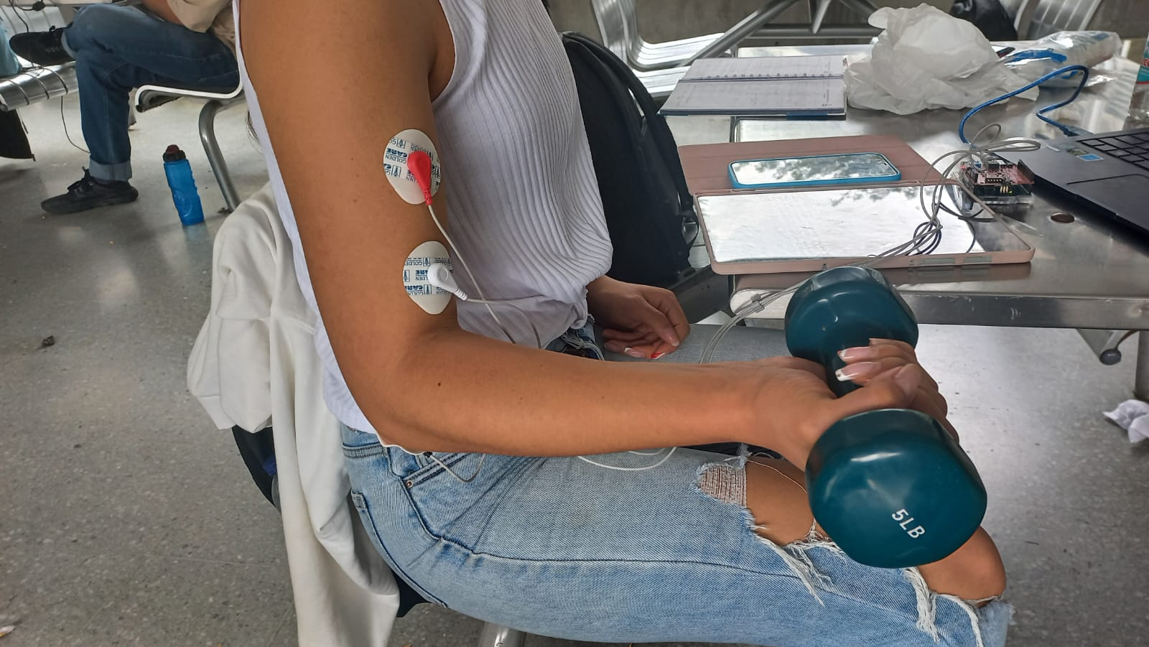

*Figura 8. Posición de los electrodos en paciente real.*

**Registro de señales**

| **Sujeto** | **Señal** |
| --- | --- |
| **Edad:** 25  **Sexo:** Masculino  **Paciente:** Sano  **Análisis:** Para esta señal podemos observar cómo durante el reposo de 3 segundos la amplitud está en un rango normal, esto se debe a que el sujeto no tiene inconvenientes en sostener un peso de 5 libras a 180° y por lo tanto no se genera una activación muscular estando en reposo, al momento de realizar la actividad vemos que la amplitud de la señal alcanza un valor máximo de (700 aprox), lo cual nos indica que hay una alta activación muscular al momento de realizar el protocolo, mediante estas señales también podemos determinar que el sujeto tiene mayor control a nivel muscular para poder realizar el protocolo de una manera controlada y no se obtiene una señal con mucho ruido lo que nos permite diferenciar qué movimiento del protocolo estaba realizando el sujeto. | *Señal 1* |
| **Edad:** 31  **Sexo:** Masculino  **Paciente:** Sano  **Análisis :** Para esta señal podemos observar cómo durante el reposo de 3 segundos la amplitud está en un rango normal, esto se debe a que el sujeto no tiene inconvenientes en sostener un peso de 5 libras a 180° y por lo tanto no se genera una activación muscular estando en reposo, al momento de realizar la actividad vemos que la amplitud de la señal alcanza un valor máximo de (650 aprox), lo cual nos indica que hay una activación muscular al momento de realizar el protocolo, mediante estas señales también podemos determinar que el sujeto tiene mayor control a nivel muscular para poder realizar el protocolo de una manera controlada y no se obtiene una señal con mucho ruido lo que nos permite diferenciar qué movimiento del protocolo estaba realizando el sujeto. | *Señal 2* |
| **Edad:** 24  **Sexo:** Femenino  **Paciente:** Sano  **Análisis :** Para esta señal podemos observar cómo durante el reposo de 3 segundos la amplitud está en un rango normal, esto se debe a que el sujeto no tiene inconvenientes en sostener un peso de 5 libras a 180° y por lo tanto no se genera una activación muscular estando en reposo, al momento de realizar la actividad vemos que la amplitud de la señal alcanza un valor máximo de (650 aprox), lo cual nos indica que hay una activación muscular al momento de realizar el protocolo, mediante estas señales también podemos determinar que el sujeto tiene mayor control a nivel muscular, práctica gimnasio y por eso pudo realizar el protocolo de una manera controlada y se obtiene una señal más limpia lo que nos permite diferenciar mucho más qué movimiento del protocolo estaba realizando el sujeto. | *Señal 3* |
| **Edad:** 58  **Sexo:** Femenino  **Paciente:** Sano  **Análisis :** Para esta señal podemos observar cómo durante el reposo de 3 segundos la amplitud está en un rango alto, esto se debe a que el sujeto tiene inconvenientes en sostener un peso de 5 libras a 180° y por lo tanto se genera una activación muscular estando en reposo, al momento de realizar la actividad vemos que la amplitud de la señal alcanza un valor máximo de (580 aprox), lo cual nos indica que hay una activación muscular al momento de realizar el protocolo, mediante estas señales también podemos determinar que el sujeto no tiene tanto control a nivel muscular para poder realizar el protocolo y se obtiene una señal con mucho ruido, con espacios con datos atípicos a las otras señales lo que no nos permite diferenciar qué movimiento del protocolo estaba realizando el sujeto. | *Señal 4* |
| **Edad:** 60  **Sexo:** Femenino  **Paciente:** Parkinson  **Análisis :** Para esta señal podemos observar cómo durante el reposo de 3 segundos la amplitud está en un rango alto, esto se debe a que el sujeto tiene inconvenientes en sostener un peso de 5 libras a 180° y por lo tanto se genera una activación muscular estando en reposo, al momento de realizar la actividad vemos que la amplitud de la señal alcanza un valor máximo de (600 aprox), lo cual nos indica que hay una activación muscular al momento de realizar el protocolo, mediante estas señales también podemos determinar que el sujeto no tiene tanto control a nivel muscular y hay muchas interferencias mientras está realizando los movimientos, es por esto que se obtiene una señal con mucho ruido sobre todo finalizando el protocolo, hay espacios con datos atípicos lo que no nos permite diferenciar qué movimiento del protocolo estaba realizando el sujeto. | *Señal 5* |
| **Edad:** 23  **Sexo:** Femenino  **Paciente:** Sano  **Análisis :** Para esta señal podemos observar cómo durante el reposo de 3 segundos la amplitud está en un rango bajo, esto se debe a que el sujeto no tiene inconvenientes en sostener un peso de 5 libras a 180°, sin embargo en la segunda parte del protocolo se amplía este valor que puede generarse por cansancio, pero podemos decir que no se genera una activación muscular estando en reposo, al momento de realizar la actividad vemos que la amplitud de la señal alcanza un valor máximo de (630 aprox), lo cual nos indica que hay una alta activación muscular al momento de realizar el protocolo, mediante estas señales también podemos determinar que el sujeto tiene buen control a nivel muscular para poder realizar el protocolo de una manera controlada y no se obtiene una señal con mucho ruido en lo que nos permite diferenciar qué movimiento del protocolo estaba realizando el sujeto. | *Señal 6* |
| **Edad:** 23  **Sexo:** Femenino  **Paciente:** Sano  **Análisis :** Para esta señal podemos observar cómo durante el reposo de 3 segundos la amplitud está en un rango bajo, esto se debe a que el sujeto no tiene inconvenientes en sostener un peso de 5 libras a 180°, sin embargo en la segunda parte del protocolo se amplía este valor que puede generarse por cansancio, pero podemos decir que no se genera una activación muscular estando en reposo, al momento de realizar la actividad vemos que la amplitud de la señal alcanza un valor máximo de (625 aprox), lo cual nos indica que hay una alta activación muscular al momento de realizar el protocolo, mediante estas señales también podemos determinar que el sujeto tiene buen control a nivel muscular aunque en los primeros movimientos lo hizo de una manera más brusca que en el resto de movimientos y finalmente no se obtiene una señal con mucho ruido lo que nos permite diferenciar qué movimiento del protocolo estaba realizando el sujeto. | *Señal 7* |
| **Edad:** 23  **Sexo:** Femenino  **Paciente:** Sano  **Análisis :** Para esta señal podemos observar cómo durante el reposo de 3 segundos la amplitud está en un rango un poco alto, esto se debe a que el sujeto tiene inconvenientes en sostener un peso de 5 libras a 180° y por lo tanto se genera una activación muscular estando en reposo, al momento de realizar la actividad vemos que la amplitud de la señal alcanza un valor máximo de (600 aprox), lo cual nos indica que hay una activación muscular al momento de realizar el protocolo, mediante estas señales también podemos determinar que el sujeto no tiene tanto control a nivel muscular para poder realizar el protocolo y se obtiene una señal con más ruido, sin embargo, la seal si nos permite diferenciar qué movimiento del protocolo estaba realizando el sujeto. | *Señal 8* |
| **Edad:** 26  **Sexo:** Masculino  **Paciente:** Sano  **Análisis:** Para esta señal podemos observar cómo durante el reposo de 3 segundos la amplitud está en un rango normal, esto se debe a que el sujeto no tiene inconvenientes en sostener un peso de 5 libras a 180° y por lo tanto no se genera una activación muscular estando en reposo, al momento de realizar la actividad vemos que la amplitud de la señal alcanza un valor máximo de (800 aprox), lo cual nos indica que hay una activación muscular al momento de realizar el protocolo, mediante estas señales también podemos determinar que el sujeto tiene mayor control a nivel muscular y mucha más fuerza que es resto de sujetos, practica gimnasio y tenis, por esta razón es que pudo realizar el protocolo de una manera controlada y se obtiene una señal muy limpia lo que nos permite diferenciar mucho más qué movimiento del protocolo estaba realizando el sujeto. | *Señal 9* |
| **Edad:** 20  **Sexo:** Masculino  **Paciente:** Sano  **Análisis:** Para esta señal podemos observar cómo durante el reposo de 3 segundos la amplitud está en un rango normal en la primera pausa, pero en la segunda este rango aumentó bastante, esto se debe a que el sujeto tiene inconvenientes en sostener un peso de 5 libras a 180° cuando ya está cansado y por lo tanto se genera una activación muscular estando en reposo, al momento de realizar la actividad vemos que la amplitud de la señal alcanza un valor máximo de (650 aprox), lo cual nos indica que hay una activación muscular al momento de realizar el protocolo, mediante estas señales también podemos determinar que el sujeto no tiene tanto control a nivel muscular para poder realizar el protocolo y se obtiene una señal con más ruido, sin embargo, la señal si nos permite diferenciar qué movimiento del protocolo estaba realizando el sujeto. | *Señal 10* |

**Consulta sobre posibilidades de procesamiento de los datos en sistemas embebidos**

Los sistemas embebidos (SE) son dispositivos electrónicos compactos y autónomos, con capacidad de cómputo, que realizan procesamiento de datos sobre variables físicas externas. La mayor diferencia que presenta un sistema embebido es respecto de un computador, es que este tipo de sistemas se dedica a una función particular para la cual fue desarrollado. Además, los recursos de hardware que dispone un SE son generalmente más reducidos y deben afrontar importantes restricciones de consumo.

En la actualidad hay muchos equipos que contienen sistemas embebidos de uso cotidiano como lo son un router, un teléfono celular, un lavarropas, un equipo de música o la unidad central de control de un automóvil, entre muchos otros.

En cuanto a las aplicaciones en la ingeniería los SE actúa como dosificadores de drogas, monitores de parámetros fisiológicos, interfaces cerebro-computadora y equipos de diagnóstico autónomos, en este tipo de aplicaciones exigen sistemas embebidos de tiempo real. En su mayoría, las aplicaciones biomédicas requieren tomar señales, su procesamiento y además de generar estímulos. Estas demandas imponen serias restricciones, tanto en el software como en el hardware de este tipo de equipos. esto pero de escrito diferente

**Conclusiones**

Las señales mioeléctricas son utilizadas en la industria de la medicina y la rehabilitación para detectar patologías neuromusculares y evaluar la función muscular, también se utilizan en la interacción humano-máquina y en la biomedicina para el diseño de prótesis, exoesqueletos, robots e interacción humano-máquina, se debe tener en cuenta que para mejorar la adquisición de las señales EMG, es importante tener en cuenta la correcta elección de los electrodos, la correcta posición y fijación de estos, y la preparación de la piel antes de colocar los electrodos.

La posición y limpieza adecuada de los electrodos son cruciales para obtener una señal EMG de alta calidad. La posición de los electrodos sobre el músculo bíceps braquial y la limpieza previa con alcohol garantizan que la señal obtenida sea representativa de la actividad muscular real.

A partir de los datos estadísticos encontrados y la interpretación de la señal de EMG, se puede concluir que el trabajo realizado en el protocolo ha sido efectivo en la estimulación a través de la actividad muscular del sujeto. La señal de EMG muestra un aumento en la amplitud de la señal, lo que indica que el músculo ha sido estimulado y ha permitido estudiar factores como control y fuerza. Además, la comparación de las tomas de EMG frente a cómo se comportó el músculo de cada sujeto durante la realización del protocolo puede proporcionar información valiosa sobre el progreso del sujeto y su capacidad de realizar movimientos más precisos y controlados.

**Referencias**

* M. A. Maya y A. M. Posada. “https://bibliotecadigital.udea.edu.co/bitstream/10495/35833/5/MayaMaria_2023_UsuariosProtesisMioelectricaMano.pdf”. Repositorio Institucional Universidad de Antioquia: Página de inicio. [En línea]. Disponible: <https://bibliotecadigital.udea.edu.co/bitstream/10495/35833/5/MayaMaria_2023_UsuariosProtesisMioelectricaMano.pdf>
* Á. Sánchez Pérez. “Control mioeléctrico para prótesis robóticas de dos grados de libertad”. rua.ua. [En línea]. Disponible: <https://rua.ua.es/dspace/bitstream/10045/108333/1/Control_mioelectrico_para_protesis_roboticas_de_dos_gra_Sanchez_Perez_Angela.pdf>
* E. Muñoz Burbano, O. H. H. Paruma y J. F. Florez. “APLICACIONES DE LAS SEÑALES MIOELECTRICAS PARA EL CONTROL DE INTERFACES HOMBRE-MAQUINA”. http://e-spacio.uned.es/. [En línea]. Disponible: <http://e-spacio.uned.es/fez/eserv/taee:congreso-2004-1088/S3C01.pdf>
* I. J. Ramírez Ángeles. “Detección y clasificación de señales mioeléctricas en el brazo mediante el uso de algoritmos basados en inteligencia artificial.” TESIUAQ. [En línea]. Disponible: <https://ri-ng.uaq.mx/handle/123456789/9464>
* M. Hakonen, H. Piitulainen y A. Visala. “Current state of digital signal processing in myoelectric interfaces and related applications”. sciencedirect. [En línea]. Disponible: <https://www-sciencedirect-com.udea.lookproxy.com/science/article/pii/S174680941500021X>
* J. A. Ordaz. “Vista de Caracterización de señales mioeléctricas de miembro superior mediante sensores electromiográficos e inerciales digitales”. Revistas UVP. Accedido el 19 de abril de 2024. [En línea]. Disponible: <https://revistas.uvp.mx/index.php/nextia/article/view/213/182>
* J. A. Ruvalcaba Granados. “Diseño y desarrollo de un electrodo integrado a un sistema de adquisición de señales superficiales EMG de músculo. (BISASSEMG).” Repositorio CINVESTAV. [En línea]. Disponible: <https://repositorio.cinvestav.mx/bitstream/handle/cinvestav/2650/SSIT0013190.pdf?sequence=1>
* “90.312 en la categoría «Biceps triceps» de imágenes, fotos de stock e ilustraciones libres de regalías | Shutterstock”. Shutterstock. [En línea]. Disponible: <https://www.shutterstock.com/es/search/biceps-triceps>
* D. S. Acebes Moreno y J. A. Cortés Gómez. “Vista de Detección de fuerza y posición para los movimientos de flexión-extensión de codo a partir de señales de EMG”. Portal de Revistas. [En línea]. Disponible: <https://revistas.eia.edu.co/index.php/reveia/article/view/1595/1521>
* M. J. Hambly, A. C. de Sousa y C. Pizzolato. “Comparison of filtering methods for real-time extraction of the volitional EMG component in electrically stimulated muscles”. sciencedirect. [En línea]. Disponible: <https://www-sciencedirect-com.udea.lookproxy.com/science/article/pii/S1746809423009047>
* J. A. García Pinzon y L. E. Mendoza. “Vista de ADQUISICIÓN Y PROCESAMIENTO DE SEÑALES EMG PARA CONTROLAR MOVIMIENTO DE UN BRAZO HIDRAULICO”. Fundación de Estudios Superiores Comfanorte - FESC - Inicio. [En línea]. Disponible: <https://www.fesc.edu.co/Revistas/OJS/index.php/mundofesc/article/view/22/66>
* A. CantilloMaldonado y O. Gualdron Guerrero. “Vista de Procesamiento de señales EMG en un sistema embebido para el control neuronal de un brazo robótico”. [En línea]. Disponible: <https://ojs.unipamplona.edu.co/index.php/rcta/article/view/118/5299>
* P. A. García. “Sistemas embebidos de tiempo real con aplicaciones en bioingeniería”. SEDICI - Repositorio de la Universidad Nacional de La Plata. [En línea]. Disponible: <https://sedici.unlp.edu.ar/handle/10915/74734>